Anleitung zur Erstellung der Segelanweisungen (SA)
Wenn die AS vom Schiedsrichter gegengelesen wurden (falls er bereits bekannt ist) und die SA zur Publikation bereit ist, sollten diese Seite und alle rot markierten Kommentare und Hilfen, die sich in den Texten befinden, gelöscht werden.

Diese Swiss Sailing Mustersegelanweisung ist ein Standarddokument von Swiss Sailing und muss für die Segelanweisungen von Schweizermeisterschaften, Schweizer Punktemeisterschaften und Klassenmeisterschaften verwendet werden.
Sie entspricht den Wettfahrtregeln Segeln (WR) Anhang J2.

Mit entsprechenden Anpassungen eignet sich die Mustersegelanweisungen auch zur Verwendung für andere Veranstaltungen, von lokalen Vereinsveranstaltungen bis zu internationalen Veranstaltungen.

Wenn Sie diese Vorlage verwenden und die folgenden Empfehlungen befolgen, tragen Sie zur Bildung der Konkurrenten bei und machen ihnen das Leben leichter, denn wo immer sie hingehen, werden sie dieselbe Dokumentstruktur und dasselbe Standardvokabular vorfinden.

Für Ihre Sponsoren verwenden Sie die fünfspaltige Tabelle in der dafür vorgesehenen "Fußzeile". Diese "Fußzeile" können Sie dann unverändert in Ihre Konfiguration von Manage2Sail übernehmen, Seite <Dokument & Logos>, Abschnitt "ORM PDF Output" die beiden letzten Felder.

Geben Sie in der Kopfzeile keine Sponsoren ein.
Die Segelanweisungen basieren auf folgenden Prinzipien:
- Das Ziel der Segelanweisungen ist es, einem Teilnehmer alle notwendigen Erläuterungen und Interpretationen der WR zu geben,
- Die Segelanweisungen müssen vor dem Beginn einer Regatta verfügbar sein (RRS 25.1).Swiss Sailing empfiehlt, dass sie spätestens um 18.00 des Vorabends der Ausrüstungskontrolle verfügbar sind.
- Grundsätzlich sollten die einzelnen Regeln der WR und der Ausschreibung (AS) nicht in den Segelanweisungen wiederholt werden
- Regeln sollen nur wenn unbedingt nötig geändert werden. Werden Regeln geändert, muss WR 85.1 befolgt werden, indem ausdrücklich auf die Regel Bezug genommen und die Änderung festgelegt wird. Für Regelbezüge werden WR (Wettfahrtregeln Segeln), AS (Ausschreibung) oder SA (Segelanweisungen) verwendet, um die Quelle einer Regel zu bezeichnen. Beispiele: WR 61.1(a) oder AS 5.1.
- Es sollen keine Regeln wiederholt oder neu formuliert werden.
- Wenn möglich sollen die Begriffe oder Formulierungen der WR verwendet werden.
Anleitung zum Schreiben der Paragrafen:
- Texte in rot sind Kommentare, die Ihnen helfen sollen, die Bedeutung des Absatzes zu verstehen. Löschen Sie sie vor der Veröffentlichung.
- Gelb <markierter Text> ist mit den entsprechenden Angaben zu ergänzen.
Entferne die <markierter Text> und Klammern <…>, wenn das Dokument zur Veröffentlichung bereit ist.
- Kursiv gedruckte Inhalte sind optional.
Wenn eine Option gewählt wird, füllen Sie die <gelb markierten Texte> aus und löschen Sie dann die ungenutzten Optionen.
Andern Sie die kursive Schriftart in eine rechte Schriftart, wenn das Dokument zur Veröffentlichung bereit ist.
- Texte in eckigen [Klammern] kennzeichnen Varianten.
Wenn eine Variante gewählt wird, entfernen Sie die nicht verwendete Varianten sowie die eckigen Klammern [...] und füllen Sie die <markierter Texte> aus und löschen Sie ggf. die <...>.
- Beim vollständigen Entfallen eines Paragrafen, ersetze den Titel durch N/A (Not Applicable / Nicht Anwendbar), rechts neben der Titelzeile, und streiche die Zeilen des folgenden Artikels in diesem Paragrafen.
Löschen Sie den Paragraph nicht und nummerieren Sie ihn nicht neu, da sonst die Reihenfolge der Nummerierung und die Übereinstimmung mit den Standarddokumenten von World Sailing oder mit den SA verloren geht.
- Beim Entfallen eines Artikels in einem Paragrafen, die entsprechende Zeile wird gestrichen und die nachfolgenden Artikel werden neu nummeriert.

Version 0.0 - 18 03 2021 / 1.20 - 05.08.21 / 1.25 – 07.05.23 / 1.27 – 21.07.23 / 1.29 – 07.09.23 / 1.30 – 01.10.23 / 1.32 – 01.02.24 / 1.33 – 19.07.24 / 2025-v0.0 – 30.08.2024 et 03.12.24 / 0.1 – 06.01.25
<Event Name>
<Date of the Event>
<Place where the event will be held>
SAILING INSTRUCTIONS (SI) / SEGELANWEISUNGEN (SA)
Version <#.#, 07.04.2025>

Weder verlangt es eine Regel noch empfehlen World Sailing oder Swiss Sailing, die nachstehenden Namen in den SA aufzulisten. Zudem können sie auf der Manage2Sail-Veranstaltungsseite gefunden werden. Führe sie deshalb nur auf, wenn sie eine wichtige Information für deine SA sind. Lösche in jedem Fall alle nicht verwendeten Zeilen.
Race Committee chair : <insert name, only if necessary>
Protest Committee chair : <insert name, only if necessary>
Technical Committee chair: <insert name, only if necessary>
Swiss Sailing delegate : <insert name, only if necessary>
Class representative : <insert name, only if necessary>

 | [NP] denotes a rule that shall not be grounds for protests by a boat. This changes RRS 60.1.  [SP] denotes a rule for which a standard penalty may be applied by the race a Committee member without a hearing or a discretionary penalty applied by the protest committee (PC) with a hearing. This changes RRS 60.5(b)(3) and A5. | [NP] bezeichnet eine Regel, die kein Grund für Proteste eines Boots sein darf. Das ändert RRS 60.1.  [SP] bezeichnet eine Regel, für die durch das Komitee eine Standardstrafe ohne eine Anhörung oder eine Ermessensstrafe des Protestkomitees mit einer Anhörung angewendet kann. Das ändert WR 60.5(b)(3) und A5.
1 | Rules | Regeln
1.1 | See rules listed in NoR 1. | Siehe in AS 1 gelistete Regeln.
1.2 | <insert further rules or rule changes>  List any rule or rule change that cannot be placed in an appropriate paragraph of the SI and that is not included in the NoR.  A number of paragraphs in the SIs change a rule in the RRS. Each of these is best placed in the appropriate paragraph of the SIs, for example PENALTY SYSTEM. However, if there is no clear place for some of them, include them here.  [Appendix UF "Umpired Fleet Racing" will apply]  [Appendix MR "Medal Race" will apply]  [Appendix B "Windsurfing Fleet Racing Rules" will apply]  [Appendix C "Match Racing Rules" will apply]  [Appendix D "Team Racing Rules" will apply]  [Appendix E "Radio Sailing Racing Rules" will apply]  [Appendix F "Kiteboarding Racing Rules" will apply]  However the here above Appendices should be mentioned in the NoR. If it is done, no need to repeat them here. | <füge weitere Regeln oder Regeländerungen ein>  Führe jede Regel oder Regeländerung auf, die nicht in einem entsprechenden Paragrafen aufgeführt werden kann oder die nicht in der AS enthalten ist.  Eine Anzahl von Paragrafen in diesen SA ändern eine Regel in den WR. Jede davon wird am besten im entsprechenden Paragrafen aufgeführt, zum Beispiel STRAFSYSTEM. Wenn es jedoch für einige keinen geeigneten Platz gibt, füge sie hier ein.  [Appendix UF «Umpired Fleet Racing” wird angewendet]  [Appendix MR "Medal Race" wird angewendet]  [Appendix B "Windsurfing Fleet Racing Regeln" wird angewendet]  [Appendix C "Match Racing Regeln" wird angewendet]  [Appendix D "Team Racing Regeln" wird angewendet]  [Appendix E "Radio Sailing Racing Regeln" wird angewendet]  [Appendix F "Kiteboarding Racing Regeln" wird angewendet]  Die obigen Anhänge sollten jedoch in der Ausschreibung erwähnt werden. Wenn dies der Fall ist, müssen sie hier nicht wiederholt werden.
1.3 | This rule is to be used only if you have boats with bowsprit and no specific class rules relative to this subject is specified.  Bowsprit  The use of a removable or retractable bowsprit is subject to the following rules:  a) Except when a boat is sailing under spinnaker or gennaker, the bowsprit shall be retracted.  b) The bowsprit may only be set within one boat length of a mark when a head sail is being set. The setting manoeuvre must be continuous: "setting of the bowsprit, followed by simultaneous setting of the tack AND the sail".  c) At a leeward mark or gate, the bowsprit shall be retracted when entering the zone.  d) An extended bowsprit shall not be considered as part of the hull for :  - Establishing an overlap  - Establishing a right of way | Diese Regel ist nur anzuwenden, wenn Sie Boote mit Bugspriet haben und keine spezifischen Klassenregeln zu diesem Thema angegeben sind.  Bugspreit  Die Verwendung eines beweglichen oder einklappender Bugspriets unterliegt den folgenden Regeln:  a) Ausser wenn ein Boot unter Spinnaker oder Gennaker segelt, muss der Bugspriet zurückgeklappt sein.  b) Der Bugspriet darf nur innerhalb einer Bootslänge von einer Bahnmarke ansetzen, wenn ein Vorsegel angesetzt wird. Das Setzmanöver muss fortlaufend sein: "Setzen des Bugspriets, gefolgt vom gleichzeitigen Setzen der Wende UND des Segels".  c) An einer Leemarke oder einem Leetor muss der Bugspriet bei der Einfahrt in die Zone eingefahren werden.  d) Ein ausgefahrener Bugspriet wird nicht als Teil des Rumpfes betrachtet für :  - - Festlegung einer Überlappung  - - Festlegung eines Vorfahrtsrechts
2 | Changes to Sailing Instructions | Änderungen der Segelanweisungen
2.1 | Any change to the SI will be posted no later than <120> minutes before the first race of the day, except that any change to the schedule of races will be posted not later than <20:00> the day before it will take effect. | Jede Änderung der SA wird spätestens <120> Minuten vor der ersten Wettfahrt des Tages ausgehängt, ausser wenn eine Änderung des Zeitplans der Wettfahrten bis <20:00> Uhr am Vortag veröffentlicht wurde.
3 | Communication with Competitors | Kommunikation mit den Teilnehmern
3.1 | Notices to competitors will only be posted on the online official notice board at https://www.Manage2Sail.com/ > Notice Board. | Mitteilungen an die Teilnehmer werden nur am offiziellen online Anschlagbrett https://www.Manage2Sail.com/ > Bekanntmachung veröffentlicht.
3.2 | The race office is located at <location> | Das Wettfahrtbüro befindet sich in <Ort>
4 | Code of Conduct | Verhaltenskodex
4.1 | [DP] [NP] Competitors and support persons shall comply with any reasonable request from an event official. Failure to comply may be misconduct. | [DP] [NP] Teilnehmer und unterstützende Personen müssen jeder vernünftigen Aufforderung eines Offiziellen der Veranstaltung nachkommen.
4.2 | [DP] [NP] Competitors and support persons shall [handle any equipment] [and] [place advertising] provided by the organizing authority with care, seamanship, in accordance with any instructions for its use and without interfering with its functionality.  Use only when the organizing authority provides equipment such as tracking units or bow numbers or advertising. | [DP] [NP] Wenn vom Veranstalter zur Verfügung gestellt, müssen Teilnehmer und unterstützende Personen [jegliche Ausrüstung] [und] [Werbung] mit Sorgfalt, Seemannschaft, in Übereinstimmung mit allen Anweisungen für den Gebrauch und ohne Behinderung der Funktionalität [behandeln] [resp.] [anbringen].  Nur verwenden, wenn der Veranstalter Ausrüstung wie Tracking-Geräte oder Bugnummern oder Werbung zur Verfügung stellt.
5 | Signals made ashore | Signale an Land
5.1 | Signals made ashore will be displayed at <location and description of signal station>. | Signale an Land werden an der <Ort und Beschreibung der Signalstation> gezeigt.
5.2 | When flag AP is displayed ashore, “1 minute” is replaced with “not less than <60> minutes” in the "Race signal AP". | Wenn Flagge AP an Land gezeigt wird, ist im Wettfahrtsignal AP “1 Minute” durch “nicht weniger als <60> Minuten” ersetzt.
5.3 | To manage the authorisation to leave the harbour, choose one paragraph SI 5.3 among the two options.  Then DELETE the option not used.  Take care not to be in contradiction with 5.2  [DP] [NP] When flag D (Danger) is displayed ashore, boats shall not leave the harbour.  The warning signal will be made not less than <number> minutes after removal of flag D unless at that time the race is postponed or abandoned. | Um die Genehmigung zum Verlassen des Hafens zu verwalten, wählen Sie eine der beiden Optionen unter SI 5.3 aus.  Streichen Sie dann die nicht verwendete Option.  Beachten Sie, dass dies nicht im Widerspruch zu 5.2 steht.  [DP] [NP] Wenn Flagge D (Danger) an Land gezeigt wird, dürfen Boote den Hafen nicht verlassen.  Das Ankündigungssignal wird frühestens <Anzahl> Minuten nach dem Einholen von Flagge D gegeben, ausser die Wettfahrt ist zu diesem Zeitpunkt verschoben oder abgebrochen worden.
5.3 | [DP] [NP] Boats shall not leave the harbour until flag G (Go) is displayed with two sound signals.  The warning signal will be made not less than <number> minutes after removal of flag G unless at that time the race is postponed or abandoned. | Boote dürfen den Hafen nicht verlassen, bevor die Flagge G (Go) mit zwei Tonsignalen gezeigt wird.  Das Ankündigungssignal wird spätestens <Anzahl> Minuten nach dem Einholen von Flagge G gegeben, ausser die Wettfahrt ist zu diesem Zeitpunkt verschoben oder abgebrochen worden.
6 | Schedule | Zeitplan
6.1 | Scheduled dates and times are stated in NoR 8 | Die geplanten Daten und Zeiten sind in AS 8 angegeben
7 | Assignements to Fleets, Opening, Qualifying, Final Series and Medal Race  Choose one SI 7.1 paragraph among the two options.  Then DELETE the option not used. | Einteilungen für Gruppen, Eröffnungs-, Qualifikations-, Finalserien und Medal Race  Wählen Sie aus den zwei Optionen einen Absatz von SA 7.1 aus.  Streichen Sie dann die nicht verwendete Option.
7.1 | The event consists of one qualifying series only. | Die Veranstaltung besteht aus einer einzige Qualifikationsserie
7.1 | The event consists of a single qualifying series.  However, if there are more than <number> of boats in a class, the event may consist in split fleets at the discretion of the Race Committee, and the single series be divided into a qualifying series and a final series in accordance with SI Addendum B "Qualifying and Final Series Formats". | Die Veranstaltung besteht aus einer einzigen Qualifikationsserie.  Wenn es jedoch mehr als <Anzahl> Boote in einer Klasse gibt, kann die Veranstaltung nach dem Ermessen der Wettfahrtleitung aus geteilten Flotten bestehen und die einzelne Serie wird in eine Qualifikations- und eine Finalserie in Übereinstimmung mit SI Addendum B "Qualifying and Final Series Formats" aufgeteilt.
7.2 | Assignements to fleets for qualifying series and final series [and Medal Race] will be based on the ranking available at <21:00> on the day before.  The Protest Committee may extend the time limit. | Die Einteilung für [Gruppenserien] [die Qualifikationsserie] [die Finalserie] [und] [das Medal Race] basiert auf der Rangliste, die am Vortag um <hh:mm> Uhr vorliegt. Das Protestkomitee kann das Zeitlimit verlängern.
8 | Class Flags  Take care, the classes names must be coherent with NoR | Klassenflaggen  Klassen müssen mit AS übereinstimmen.
8.1 | Class flags are: | Die Klassenflagge sind :
Class[es] / Klassen | Flag / Flagge
<class A> | <flag description> / <Beschreibung der Flagge>
<class B> | <flag description> / <Beschreibung der Flagge>
<class C> | <flag description> / <Beschreibung der Flagge>

9 | The Courses | Die Bahnen
9.1 | The diagrams in Addendum A show the courses, the order in which marks are to be passed, and the side on which each mark is to be left.  In Addendum A, choose the diagram corresponding to your needs and then delete the version not used.  You may change/ adjust the number of laps. | Die Diagramme in Addendum A zeigen die Bahnen, die Reihenfolge, in welcher die Bahnmarken zu passieren sind und die Seite, an der jede Bahnmarke zu lassen ist  Wählen Sie im Anhang A das Ihren Bedürfnissen entsprechende Diagramm aus und löschen Sie dann die nicht verwendete Version.  Sie können die Anzahl der Runden ändern/anpassen.
9.2 | Only when appropriate, use the 9.2 paragraph and one or more of the three here below options.  Read RRS 27.1 to check if SI 9.2 is necessary or not.  Then DELETE the option(s) not used  No later than the warning signal, the race committee signal vessel may display: | Verwenden Sie nur dann den Absatz 9.2 und eine oder mehrere der drei nachstehenden Optionen, wenn dies angebracht ist.  Lesen Sie RRS 27.1, um zu prüfen, ob SI 9.2 notwendig ist oder nicht.  Streichen Sie dann die nicht verwendete(n) Option(en)  Spätestens mit dem Ankündigungssignal kann das Signalboot der Wettfahrtleitung :
 | - the course identifier to be sailed. | - die Nummer der zu befahrenden Bahn anzeigen.
 | - the approximate compass bearing of the first leg. | - den ungefähren Kompasskurs des ersten Schenkels zeigen.
 | - the approximate course length to sail in [meters] [nautical miles]. | - die ungefähre Bahnlänge in [Meter] [nautische Meilen] anzeigen.
10 | Marks | Bahnmarken
10.1 | Marks are: | Die Bahnmarken sind:
Mark / Bahnmarken | Mark description / Beschreibung der Bahnmarken
starting mark / Startbahnmarke | <description> [displaying an orange flag]  <Beschreibung> [Zeigt eine orange Flagge]
mark 1 / Bahnmarke 1 | <description> / < Beschreibung>
If there is an offset mark (distance between 30 to 70m) use the next line (mark 1a). If not, delete the line and only keep the "mark 2" line.
For a Gate, name the marks 1p/1s or 2p/2s depending of the position of the gate (see courses descriptions Addendum A)
Wenn es eine versetzte Markierung gibt (Abstand zwischen 30 und 70 m), verwenden Sie die nächste Zeile (Markierung 1a). Wenn nicht, streichen Sie die Linie und behalten Sie nur die Linie „Markierung 2“.
Bei einem Tor benennen Sie die Markierungen 1p/1s oder 2p/2s, je nach Position des Tors (siehe Kursbeschreibungen in Anhang A)
mark 1a / Bahnmarke 1a | <description> /< Beschreibung>
mark 2 / Bahnmarke 2 | <description> /< Beschreibung>
mark 3 / Bahnmarke 3 | <description> / < Beschreibung>
mark 4 / Bahnmarke 4 | <description> / < Beschreibung>
mark 5 / Bahnmarke 5 | <description> / < Beschreibung>
finishing mark / Zielbahnmarke | <description> [displaying an blue flag]  < Beschreibung> [Zeigt eine blaue Flagge]

10.2 | New marks, as provided in SI 13.1, are <describe marks>. | Neue Bahnmarken, wie in SA 13.1 beschrieben, sind <beschreibe die Bahnmarken>.
11 | Obstructions  Choose one SI 11.1 paragraph among the two options.  Clearly describe the obstruction.  Then DELETE the option not used. | Hindernisse  Wählen Sie einen der zwei SA 11.1-Absätze aus.  Beschreiben Sie das Hindernis klar und deutlich.  STREICHEN Sie dann die nicht verwendete Option.
11.1 | Describe the obstruction or delete this option if not used.  [DP] The following object(s) [is][are] designated as obstruction(s):  <describe the obstruction(s)>  [This object is marked out by a series of delimitation yellow buoys.  A boat shall not enter such an area.  Such an area delimitation buoys are not course marks. Hitting such a buoy is not a breach of RRS 31 and will not be ground for a protest.] | Beschreiben Sie das Hindernis oder löschen Sie diese Option, wenn sie nicht verwendet wird.  [DP] Folgende(s) Gegenstand(stände) [ist] [sind] als Hindernis(se) gekennzeichnet:  <beschreibe das(die) Hindernis(se)>  [Dieses Gebiet ist durch eine Reihe von gelben Begrenzungsbojen umgeben.  Ein Boot darf eine solches Gebiet nicht befahren.  [Solche Begrenzungsbojen sind keine Bahnmarken. Das Berühren einer solchen Boje stellt keinen Verstoss gegen WR 31 dar und ist kein Grund für einen Protest]
11.1 | Describe the obstruction or delete this option if not used.  [DP] The following line(s) [is][are] designated as obstruction(s):  <describe the obstruction(s)>.  A boat shall not cross such a line.  [Such a line delimitation buoys are not course marks. Hitting such a buoy is not a breach of RRS 31 and will not be ground for a protest.] | Beschreiben Sie das Hindernis oder löschen Sie diese Option, wenn sie nicht verwendet wird.  [DP] Folgende(s) Linie(n) sind als Hindernis(se) gekennzeichnet:  <beschreibe das(die) Hindernis(se)>  Ein Boot darf eine solches Linie nicht befahren.  [Solche Linie Begrenzungsbojen sind keine Bahnmarken. Das Berühren einer solchen Boje stellt keinen Verstoss gegen WR 31 dar und ist kein Grund für einen Protest].
12 | The Start  Choose one of the two 12.1 options.  Then DELETE the option not used | Der Start  Wählen Sie eine der beiden 12.1 Optionen.  Löschen Sie dann die nicht verwendete Option
12.1 | The starting line is between a staff displaying an orange flag on the signal vessel at the starboard end and the course side of the port-end starting mark. | Die Startlinie befindet sich zwischen einem Stab, der auf dem Signalboot am Steuerbordende eine orange Flagge zeigt und der Kursseite der Startbahnmarke am Backbordende.
12.1 | The starting line is between staffs displaying orange flags on the starting marks. | Die Startlinie befindet sich zwischen Stäben, die orange Flaggen auf den Startbahnmarken zeigen.
12.2 | To alert boats that a race or sequence of race will begin soon, the orange starting line flag will be displayed with one sound at least 5 minutes before a warning signal is made. | Um Boote darauf aufmerksam zu machen, dass bald eine Startsequenz beginnen wird, wird mindestens 5 Minuten bevor ein Ankündigungssignal gegeben wird, die orange Startlinienflagge mit einem Ton gezeigt.
12.3 | A boat that does not start within 4 minutes after her starting signal will be scored "Did Not Start" (DNS) without a hearing. This changes RRS A5.1 and A5.2. | Ein Boot, das nicht innerhalb von 4 Minuten nach seinem Startsignal startet, wird ohne Anhörung «nicht gestartet» (DNS) gewertet. Das ändert WR A5.1 und A5.2.
12.4 | [DP] When a starting sequence is in progress, boats whose warning signal has not been made shall avoid the starting area.  The starting area is defined as the area 75 meters from the starting line and marks in all directions. | [DP] Während einer laufenden Startsequenz müssen sich Boote, deren Ankündigungssignal noch nicht gegeben wurde, vom Startgebiet fernhalten.  Das Startgebiet ist als das Gebiet 75 Meter von der Startlinie und Startbahnmarken in alle Richtungen definiert.
12.5 | RRS 30.4 (Black Flag Rule) is supplemented as follows: | WR 30.4 (Black Flag Rule) wird wie folgt ergänzt;
12.5.1 | The sail numbers of the boats identified on the course side of the starting line will be displayed for at least 3 minutes.  A long sound signal will be made to initialize the 3 minutes displaying period.  A boat whose number is so displayed shall leave the starting area, as defined in SI 12.3, before the new preparatory signal of her class.  If she fails to do so, she will be scored DNE. | Die Segelnummern der Boote, die sich auf der Bahnseite der Startlinie befinden, werden mindestens 3 Minuten lang angezeigt.  Ein langes Tonsignal gibt den Startschuss für die 3 Minuten Anzeigezeit.  Ein Boot, dessen Nummer auf diese Weise angezeigt wird, muss den Startbereich, wie in SA 12.3 definiert, vor dem neuen Vorbereitungssignal seiner Klasse verlassen.  Tut es dies nicht, wird es mit DNE bewertet.
12.5.2 | For the purposes of RRS 30.4 a race is "restarted or resailed" when it has the same race number as a previously abandoned or recalled race. | Im Sinne von RRS 30.4 gilt ein Rennen als "neu gestartet oder neu gesegelt", wenn es die gleiche Wettfahrtnummer hat wie eine zuvor abgebrochene oder zurückgerufene Wettfahrt.
12.6 | Only use this article only if the event has more than one eligible class  The Starting sequence will be : | Verwenden Sie diesen Artikel nur, wenn die Veranstaltung mehr als eine wählbare Klasse hat  Die Startreihenfolge ist :
1st start / 1. Start | <Class A>
2nd start / 2. Start | <Class B>
3rd start / 3. Start | <Class C>

13 | Change of the Next Leg of the Course | Änderung des nächsten Schenkels der Bahn
13.1 | To change the next leg of the course, the race committee will  - lay a new mark, or  - move the GPS mark  (b) move the finishing line, or  (c) move the leeward gate.  When a new mark is laid, the original mark will be removed as soon as possible.  If there is an offset mark, the offset mark is to be ignored  When in a subsequent change a new mark is replaced, it will be replaced by an original mark. | Um den nächsten Schenkel der Bahn zu ändern, wird das Wettfahrtkomitee  - eine neue Bahnmarke legen,  - oder eine GPS-Bahnmarke verschieben  (b) die Ziellinie verschieben oder  (c) das Leetor verschieben.  Wenn eine neue Bahnmarke gelegt ist, wird die Originalbahnmarke so rasch wie möglich entfernt.  Wenn eine Auslegemarke vorhanden ist, wird die Auslegemarke ignoriert.  Wenn in einer nachfolgenden Änderung eine neue Bahnmarke ersetzt wird, wird sie durch eine Originalbahnmarke ersetzt.
14 | The Finish  Choose one of the three 14.1 options.  Then DELETE the options not used | Das Ziel  Wählen Sie eine der drei Optionen von 14.1.  Löschen Sie dann die nicht verwendete Optionen.
14.1 | The finishing line is between a staff displaying a blue flag on the finishing vessel at the <port> end and the course side of the <starboard> end finishing mark. | Die Ziellinie befindet sich zwischen einem Stab, der auf der Zielbahnmarke am <Backbordende> eine blaue Flagge zeigt und der Kursseite der Zielbahnmarke am <Steuerbordende>.
14.1 | The finishing line is between a staff displaying a blue flag on the finishing vessel and the course side of the finishing mark. | Die Ziellinie befindet sich zwischen einem Stab, der auf dem Signalboot eine blaue Flagge zeigt und der Kursseite der Zielbahnmarke.
14.1 | The finishing line is between staffs displaying blue flags on the finishing marks. | Die Ziellinie befindet sich zwischen Stäben, die blaue Flaggen auf den Zielbahnmarken zeigen.
15 | Penalty System  Choose one 15.1 of the two options.  Then DELETE the option not used | Strafsystem  Wählen Sie eine 15.1 der beiden Optionen.  Streichen Sie dann die nicht verwendete Option
15.1 | Should only be used with multihulls, foilers or only if specified in the class rules.  Is only working if no Appendix P apply and delete art 15.2 to 15.3.  For the <class name[s]> class[es] RRS 44.1 is changed so that the Two-Turns Penalty is replaced by the One-Turn Penalty. | Sollte nur bei Mehrrumpfbooten, Foiler oder nur wenn es iin den Klassenregeln festgelegt ist benützt werden.  Funktioniert nur, wenn kein Appendix P gilt und streichen Sie SA 15,2 bis 15.3.  Für die Klasse[n] <Name[n]>, ist WR 44.1 so geändert, dass die Zwei-Drehungen-Strafe durch die Eine-Drehung-Strafe ersetzt ist.
15.1 | If you choose this SI 15.1, then select one of the two SI 15.2 option.  DELETE the SI 15.2 option not used  RRS Appendix P will apply with the following changes :  Should only be used with multihulls, foilers or only if specified in the class rules.  Is only working if Appendix P apply. | Wenn Sie sich für diese SA 15.1 entscheiden, wählen Sie anschliessend eine der beiden SA 15.2 Optionen.  STREICHEN die nicht verwendete Option  WR Anhang P ist so geändert  Sollte nur bei Mehrrumpfbooten, Foilern oder nur wenn in den Klassenregeln festgelegt ist.  Funktioniert nur, wenn Appendix P gilt.
15.2 | For the <name[s]> class[es] RRS Appendix P is changed so that the Two-Turns Penalty is replaced by the One-Turn Penalty | Für die Klasse[n] <Name[n]>, ist WR Anhang P so geändert, dass die 2-Drehungen-Strafe durch die 1-Drehung-Strafe ersetzt ist.
15.2 | For the <class name[s]> class[es] RRS 44.1 and RRS Appendix P are changed so that the Two-Turns Penalty is replaced by the One-Turn Penalty. | Für die Klasse[n] <Name[n]>, ist WR 44.1 und WR Anhang P so geändert, dass die 2-Drehungen-Strafe durch die 1-Drehung-Strafe ersetzt ist.
15.3 | [SP] If a first penalty is signalled close to the finishing line and the boat cannot take her penalty turns before she has finished, the boat will be penalized without a hearing, with a "Scoring Penalty" (SCP) of 10% (rounding 0.5 upward), calculated as stated in RRS 44.3(c). | [SP] Wenn eine erste Strafe kurz vor der Ziellinie signalisiert wird und das Boot seine Strafe nicht vor dem Zieleinlauf machen kann, wird das Boot ohne Anhörung mit einer "Scoring Penalty" (SCP) von 10 % (Aufrundung um 0,5) bestraft, berechnet wie in RRS 44.3(c) angegeben.
16 | Time Limits and Target Times | Zeitlimits und Sollzeiten
16.1 | Time limits and target times: | Die Zeitlimits und Sollzeiten sind:
 | Mark 1 Time Limit  Bahnmarke-1-Zeitlimit | Race Target Time  Wettfahrtsollzeit | Race Time Limit  Wettfahrtzeitlimit | Finishing Window  Zielfenster
<class A> | <number> min | <number> min | <number> min | <number> min
<class B> | <number> min | <number> min | <number> min | <number> min
<class C> | <number> min | <number> min | <number> min | <number> min

 | Delete all columns not used.  Classes must be coherent with NoR. | Löschen Sie alle nicht benötigten Spalten.  Die Klassen müssen mit AS konsistent sein.
16.2 | If no boat has passed Mark 1 within the Mark 1 time limit, the race will be abandoned. | Wenn kein Boot die Bahnmarke 1 innerhalb des Bahnmarke-1-Zeitlimits passiert hat, wird die Wettfahrt abgebrochen.
16.3 | Choose one SI 16.3 paragraph among the two options.  Then DELETE the option not used.  Boats failing to finish within the time stated under “Finishing Window” after the first boat of that class sailed the course and finished will be scored DNF without a hearing. This changes RRS 35, A5.1 and A5.2. | Wählen Sie eine der beiden Optionen von 16.3.  Streichen Sie dann die nicht verwendete Option  Boote, die nicht innerhalb der Zeit, welche unter «Zielfenster“ festgelegt ist, durchs Ziel gegangen sind, nachdem das erste Boot dieser Klasse die Bahn abgesegelt und durchs Ziel gegangen ist, werden ohne Anhörung DNF gewertet. Dies ändert WR 35, A5.1 und A5.2.
16.3 | The finishing window is the time for boats to finish after the first boat sails the course and finishes. Boats failing to finish within the finishing window, and not subsequently retiring, penalized or given redress, will be scored time limit expired (TLE) without a hearing.  A boat scored TLE shall be scored points for the finishing place one more than the points scored by the last boat of that class has finished within the finishing window. This changes RRS 35, A5.1, A5.2 and A10. | Das Zielfenster ist die Zeit für ein Boot, um durchs Ziel zu gehen, nachdem das erste Boote die Bahn abgesegelt hat und durchs Ziel gegangen ist. Boote, die es versäumen innerhalb des Zielfensters durchs Ziel zu gehen und später nicht aufgeben, bestraft werden oder Wiedergutmachung erhalten, werden ohne eine Anhörung «Zeitlimit abgelaufen" (TLE) gewertet.  Ein TLE gewertetes Boot muss Punkte für den Zielplatz erhalten, die um eins grösser sind als die Punkte, mit denen das letzte Boot gewertet wurde, das innerhalb des Zielfensters durchs Ziel gegangen ist. Das ändert WR 35, A5.1, A5.2 und A10.
16.4 | Failure to meet the race target time will not be grounds for redress. This changes RRS 61.4(b)(1).  Use only if a race target time has been defined | Nicht einhalten der Wettfahrtsollzeit ist kein Grund für Wiedergutmachung. Das ändert WR 61.4(b)(1)  Nur verwenden, wenn eine Wettfahrtsollzeit festgelegt ist.
17 | Hearing requests | Antrag auf Durchführung einer Anhörung
17.1 | For each class, the protest time limit is <60> minutes after the last boat of that class has finished the last race of the day or the race committee signals no more racing today, whichever is later.  (60 or 90 minutes are recommended)  The protest time limit is <15> minutes after the committee signals no more racing today ashore.  The time will be posted on the official notice board. | Für jede Klasse beträgt die Protestfrist <60> Minuten nachdem das letzte Boot dieser Klasse in der letzten Wettfahrt des Tages durchs Ziel gegangen ist oder das Wettfahrtkomitee «heute keine Wettfahrten mehr» signalisiert, je nachdem was später ist.  (60 oder 90 Minuten werden empfohlen)  Die Protestfrist ist <15> Minuten, wenn das Wettfahrtkomitee «heute keine Wettfahrten mehr» an Land signalisiert.  Die Zeit wird an der offiziellen Tafel für Bekanntmachungen veröffentlicht.
17.2 | The same time limits apply for requests for redress. This changes RRS 61.2 | Die gleichen Fristen gelten für Anträge auf Wiedergutmachung. Dies ändert RRS 61.2
17.3 | Hearing requests shall be submitted online, using the online application Manage2Sail SailorApp (see SI 25) within the protest time limit. | Anträge werden durch die online server Manage2Sail SailorApp (sihe SA 25) innerhalb der Protestfrist eingereicht werden.
17.4 | Notices will be posted no later than 30 minutes after the protest time limit to inform competitors of hearings in which they are parties or named as witnesses.  The sentence "Appendix T may apply" leaves the opportunity whether or not to apply this procedure. Otherwise it shall apply to all cases prior to a hearing procedure.  To be used only if the jury is familiar and trained with the use of this procedure.  [Appendix T (arbitration) will apply]  Hearings may be scheduled to begin before the end of the protest time limit.  Hearings will be held in the protest room, located at <location>, beginning at the time posted. | Mitteilungen, um die Teilnehmer über Anhörungen zu informieren, bei denen sie Partei sind oder als Zeuge benannt wurden, werden spätestens 30 Minuten nach Ablauf der Protestfrist veröffentlicht.  Der Satz „Anhang T kann Anwendung finden“ lässt die Möglichkeit offen, dieses Verfahren anzuwenden oder nicht. Andernfalls gilt es für alle Fälle vor einem Anhörungsverfahren.  Es ist nur dann anzuwenden, wenn die Geschworenen mit der Anwendung dieses Verfahrens vertraut und darin geschult sind.  Appendix T (Schlichtungsverfahren) wird angewendet.  Anhörungen können so geplant werden, dass sie vor Ablauf der Protestfrist beginnen.  Die Anhörungen werden im Protestraum durchgeführt, der sich im <Ort> befindet, und beginnen um die angegebene Zeit.
17.5 | A list of boats that have been penalized for breaking RRS 42 under Appendix P will be posted. | Es wird eine Liste von Booten veröffentlicht, welche wegen eines Verstosses gegen WR 42 unter Anhang P bestraft wurden.
17.6 | RRS 63.7(b) is changed to:  “However, on the last day of the qualifying or opening series or on the last scheduled day of racing the request shall be delivered  (1) within the protest time limit if the requesting party was informed of the decision on the previous day;  (2) no later than 30 minutes after the party was informed of the decision on that day.”  Use only if qualifying or opening series are scheduled. | WR 63.7(b) wir so geändert:  “Jedoch muss der Antrag am letzten Tag der Qualifikations- oder Eröffnungsserie oder am letzten geplanten Wettfahrttag  (1) innerhalb der Protestfrist, wenn die antragstellende Partei am Tag zuvor über die Entscheidung informiert wurde,  (2) spätestens 30 Minuten nachdem die Partei über die Entscheidungan demselben Tag informiert wurde,  eingereicht werden.”  Nur anwenden, wenn Qualifikations- oder Eröffnungsserien vorgesehen sind.
17.7 | The right of appeal from a protest committee decision is denied as provided in RRS 70.5[(a)][(b)][(c)]. | Das Recht auf Berufung gegen eine Entscheidung eines Protestkomitees ist, wie in WR 70.5[a][b][c] vorgesehen, ausgeschlossen.
18 | Scoring | Wertung
18.1 | See NoR 13. | Siehe AS 13.
19 | Safety regulations | Sicherheitsbestimmungen
19.1 | Choose one SI 19.1 paragraph among the two options.  Then DELETE the unused option.  RRS 40.1 applies at any time when boats are afloat.  Always use this SI 19.1 option for dighies. | Wählen Sie einen der beiden Absätze von SI 19.1 aus.  Streichen Sie dann die nicht verwendete Option.  WR 40.1 gilt jederzeit, wenn Boote auf dem Wasser sind.  Verwenden Sie immer diese SA 19.1 Option für Jollen.
19.1 | RRS 40.2 shall apply  Use this SI 19.1 option only for cruiser | WR 40.2 ist anzuwenden  Vervenden Sie diese SA 19.1 nur für Yachten
19.2 | Choose one SI 19.2 paragraph among the two options.  Then DELETE the unused option.  [DP] [NP] Check-Out and Check-In: <describe procedures>  Use only if check-out and check-in procedures are used otherwise use the second option below. | Wählen Sie einen der beiden Absätze von SI 19.2 aus.  Streichen Sie dann die nicht verwendete Option.  [DP] [NP] Check-in und Check-out: <beschreibe die Verfahren>  Nur verwenden, wenn Check-out und Check-in Verfahren.
19.2 | [DP] [NP] Boats not leaving the harbour for a scheduled race, shall promptly notify the race office.  Use only if no check-out and check-in procedures are used. | [DP] [NP] Boote, die den Hafen für eine geplante Wettfahrt nicht verlassen, müssen unverzüglich das Wettfahrtbüro informieren.  Nur verwenden, wenn keine Check-out- und Check-in-Verfahren angewendet werden.
19.3 | [DP] [NP] On arrival in the racing area each day, a boat shall sail past the stern of the race committee starting vessel on starboard tack and hail her sail number. | [DP] [NP] Bei Ankunft im Wettfahrtgebiet muss ein Boot jeden Tag vor dem ersten Ankündigungssignal auf Steuerbordschlag am Heck des Startfahrzeugs des Wettfahrtkomitees vorbeisegeln und seine Segelnummer rufen.
19.4 | [DP] [NP] A boat that retires from a race shall notify the race committee at the first reasonable opportunity.  Retirement declaration shall be notified online, using the application Manage2Sail SailorApp (see SI 25) menu option: "Competitor's Declaration". | [DP] [NP] Ein Boot, das aus einer Wettfahrt aufgibt, muss dies der Wettfahrtleitung so bald wir möglich melden.  Die Rücktrittserklärung muss online über die Anwendung über "Manage2Sail SailorApp" (siehe SA 25), Menüpunkt: "Meldung des Teilnehmers".
19.5 | [DP] A safety distance of 50 meters from all commercial passenger vessels (green ball displayed on a mast) shall be respected. | [DP] Ein Sicherheitsabstand zu Vorrangschiffen von 50 Metern (grüner Ball am Mast gezeigt) muss eingehalten werden.
19.6 | [DP] When afloat, drivers of support persons vessels shall wear a personal flotation device (PFD) and be connected with a kill-cord to the engine contact as soon as their engine is running | [DP] Auf dem Wasser, müssen die Fahrer von Begleitpersonen-Fahrzeugen eine persönliche Schwimmhilfe (PFD) tragen und mit einer Abschaltleine mit dem Motorkontakt verbunden sein, sobald der Motor läuft.
20 | Replacement of crew or equipment | Ersetzen von Besatzung oder Ausrüstung
20.1 | Choose one SI 20.1 paragraph among the two options.  Then DELETE the unused option.  [DP] Substitution of competitors is not allowed without prior written approval of the <name of the Race Committee. | Wählen Sie einen der beiden Absätze von SI 20.1 aus.  Streichen Sie dann die nicht verwendete Option.  [DP] Der Ersatz von Teilnehmern ist ohne vorherige schriftliche Genehmigung des Wettfarht Kommittee nicht gestattet.
20.1 | Substitution of competitors is not allowed. | Eine Auswechslung von Teilnehmern ist nicht erlaubt.
20.2 | [DP] Substitution of damaged or lost equipment is not allowed unless authorized in writing by the [Technical Committee] [Race Committee]. Requests for substitutions shall be made to the committee at the first reasonable opportunity, which may be after the race. | [DP] Sofern nicht vom [Technical Committee] [Wettfahrt Kommittee] schriftlich bewilligt, ist der Ersatz von beschädigter oder verlorener Ausrüstung nicht gestattet. Anträge für Ersatz müssen beim Komitee bei der ersten zumutbaren Gelegenheit gestellt werden.
20.3 | Substitution of crew or equipment requests shall be done online, using the application Manage2Sail SailorApp (see SI 25) menu option “Crew Substitution” or "Equipment Substitution". | Der Ersatz von Crew oder Ausrüstung muss über die Online server Manage2Sail SailorApp, (siehe SA 25) Menüpunkt "Crew Substitution" oder "Equipment Substitution".
21 | Equipment and Measurement Checks | Ausrüstungs- und Vermessungskontrolle
21.1 | A boat or equipment may be inspected at any time for compliance with the class rules, the NoR and SI. | Ein Boot oder Ausrüstung kann jederzeit in Übereinstimmung mit den Klassenregeln, der AS und den SA kontrolliert werden.
21.2 | [DP] [NP] When instructed by a race official on the water, a boat shall proceed to a designated area for inspection | [DP] [NP] Ein Boot, das auf dem Wasser von einem Wettfahrtoffiziellen dazu aufgefordert wird, muss sich zur Kontrolle in ein bestimmtes Gebiet begeben.
22 | Official Vessels | Offizielle Fahrzeuge
22.1 | Official vessels will be identified as follows:  - Race organization – White flag with RC letters  - Jury boat – Yellow flag with JURY  - Security – White flag with S letter  - Press – White flag with P letter  - Support vessels – Pink flag  List and description of identifiers | Offizielle Fahrzeuge werden wie folgt gekennzeichnet:  - Organisation – Weisse Flagge mit RC Buchstabe  - Jury boat – Gelbe Flagge mit JURY  - Security – Weisse Flagge mit S Buchstabe  - Press – Weisse Flagge mit P Buchstabe  - Support vessels – Rosa Flagge  <Kennzeichentabelle >
23 | Support Teams | Unterstützende Teams
23.1 | From the warning signal and until all boats have finished, support person vessels shall not be:  - closer than 100m to any boat racing;  - within 100m to leeward of the starting line or within 100m of its marks;  - between any boat racing and the next mark of the course;  - between the inner and outer courses of a trapezoid course when boats are racing on both courses;  - within 100m of the finishing line and its marks while boats are finishing.  However, when the race committee signals a postponement or abandonment, and no boats are racing, support person vessels may enter the area to leeward of the starting line and its extensions to service their athletes but shall restrict their speed to 5 knots.  Support person vessels should proceed around the racing area in such a way to minimise the effect their wash will have on boats racing.  Vessels that are motoring above 5 knots shall remain at least 150m from any boat racing. | Vom Zeitpunkt des Vorbereitungssignals bis alle Boote ihr Finish erreicht haben, dürfen Fahrzeuge von unterstützendenden Personen nicht:  - näher als 100 m von einem in einer Wettfahrt befindlichen Boot sein;  - innerhalb 100 m im Lee der Startlinie oder 100 m von ihren Bahnmarken sein;  - zwischen irgendeinem in der Wettfahrt befindlichen Boot und der nächsten Bahnmarke der Bahn sein;  - zwischen der inneren und äusseren Trapezoidbahn sein, wenn sich Boote auf beiden Bahnen in einer Wettfahrt befinden;  - mindestens 100m von der Ziellinie und den Zielbahnmarken sein, während sich Boote in einer Wettfahrt befinden.  Wenn jedoch das Wettfahrtkomitee eine Verschiebung oder einen Abbruch signalisiert, dürfen Fahrzeuge von unterstützenden Personen das Gebiet auf der Leeseite der Startlinie und ihren Verlängerungen befahren, um ihre Athleten zu betreuen, müssen aber ihre Geschwindigkeit auf 5 Knoten beschränken  Fahrzeuge von unterstützenden Personen sollten im Wettfahrtgebiet so fahren, dass der Effekt ihres Kielwassers auf die in einer Wettfahrt befindliche Boote möglichst gering ist.  Fahrzeuge die schneller als 5 Knoten fahren, müssen mindestens 150 m von jedem in einer Wettfahrt befindlichen Boot entfernt bleiben.
23.2 | Support person vessels shall be identified according to SI 22.1 | Fahrzeuge von unterstützenden Personen müssen gemäss SA 22.1 gekennzeichnet sein.
23.3 | Support teams, including all support persons and support person vessels, shall comply with the support team regulations as stated [at <URL of the manage2sail event website>][in<Addendum C>].  Use only, if a support team regulation is provided, e.g. online or as an addendum to this SI. | Unterstützungsteams, inklusive alle unterstützenden Personen und Fahrzeuge von unterstützenden Personen müssen die [auf <URL der manage2sail Veranstaltungs-Webseite>][in<Addendum C>] festgelegte Support Team Vorschriften einhalten.  Nur verwenden, wenn Support Team Vorschriften vorgesehen sind, z. B. online oder als ein Addendum zu diesen SA.
24 | Trash Disposal | Abfallbeseitigung
24.1 | Trash may be placed aboard official [or support person] vessels. | Abfall kann bei offiziellen Fahrzeugen [oder Fahrzeugen von unterstützenden Personen] abgegeben werden.
25 | SailorApp App | SailorApp
25.1 | The online application server Manage2Sail SailorApp, app is available here: | Der Online-Applikations-Server Manage2Sail SailorApp ist hier verfügbar :
25.2 | If the password for the online application server Manage2Sail SailorApp cannot be found, the person in charge may retrieve it using the event registration dialogue on the https://portal.manage2sail.com/fr-CH/login/signin page, by selecting the current event. The system will then indicate the boat's identification number and the password allocated to her. | Wenn das Passwort für den Online-Applikationsserver Manage2Sail SailorApp nicht gefunden werden kann, kann die verantwortliche Person es über den Dialog der Veranstaltungsregistrierung auf der Seite https://portal.manage2sail.com/fr-CH/login/signin abrufen, indem sie die aktuelle Veranstaltung auswählt. Das System zeigt dann die Identifikationsnummer des Bootes und das ihm zugewiesene Passwort an.
25.3 | In case of technical issue, if the App Manage2Sail Jury Terminal is not available, paper hearing request forms are available at the race office.  Written requests shall be delivered to the race office within the protest time limit | Sollte die App Manage2Sail Jury Terminal aus technischen Gründen nicht zur Verfügung stehen, sind Anhörungsformulare in Papierform im Wettfahrtbüro erhältlich.  Schriftliche Anträge müssen innerhalb der Protestfrist im Wettfahrtbüro eingereicht werden.

Addendum A
Courses to be sailed / Abzusegelnde Bahnen:
Choose one or more courses from the standard courses below and delete the courses you don’t need. You can change the size of the diagrams. Don't forget to update SI 9 / Wähle einen oder mehrere der unten stehenden Standardbahnen und lösche die Bahnen, die du nicht benötigst. Du kannst die Grösse der Diagramme verändern. Vergiss nicht SA 9 anzupassen.

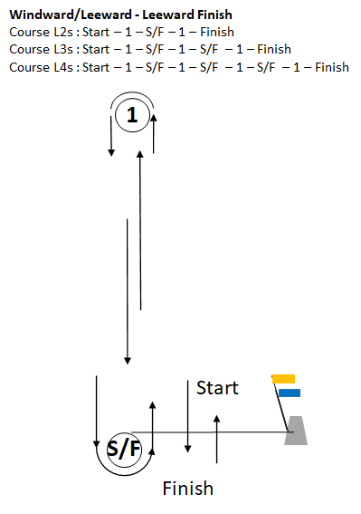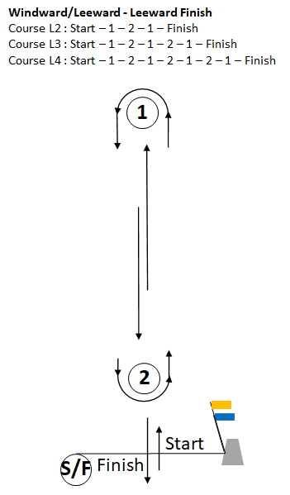
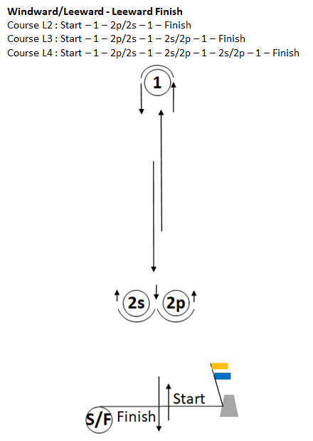

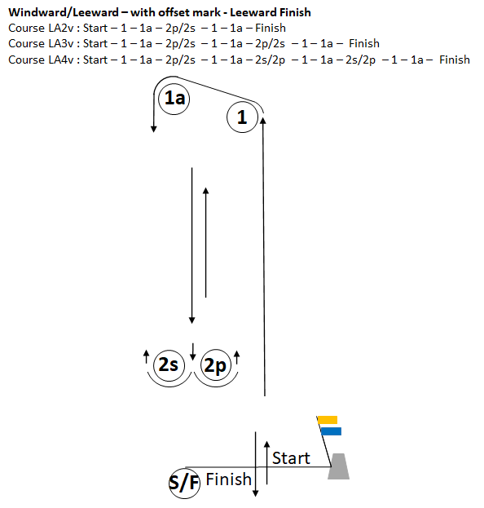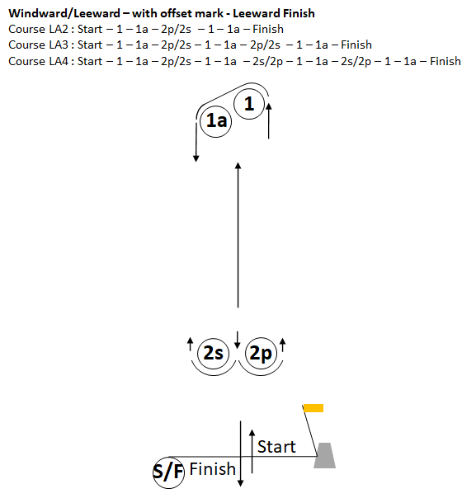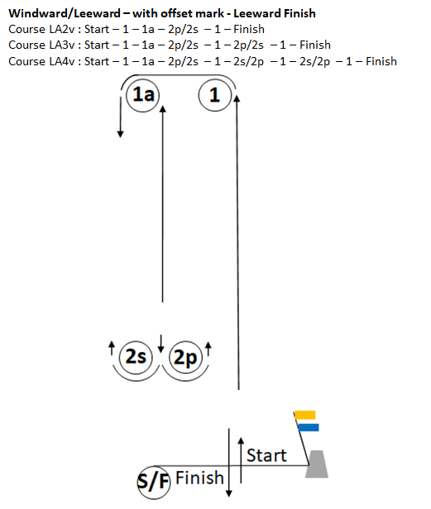

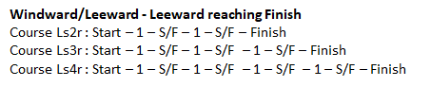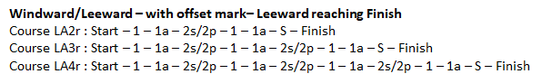

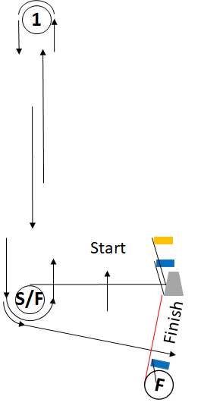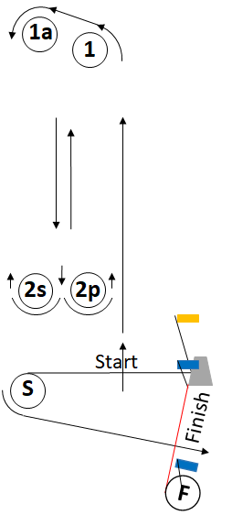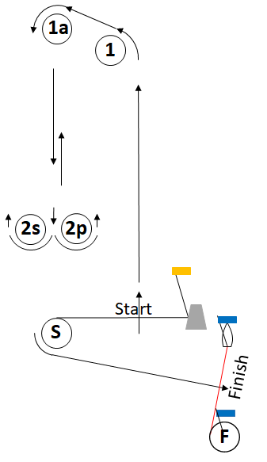

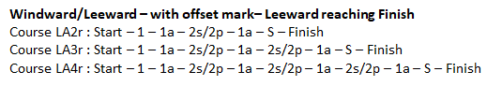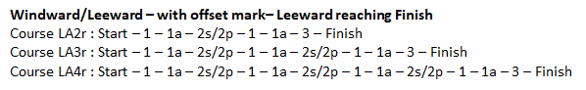

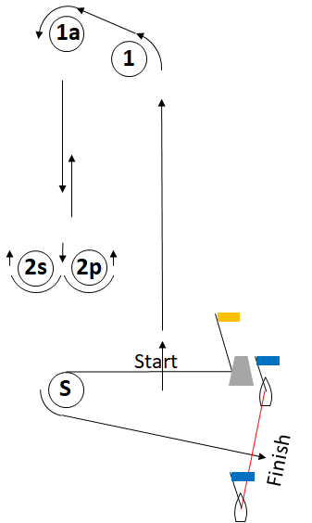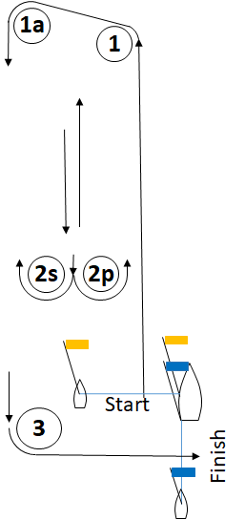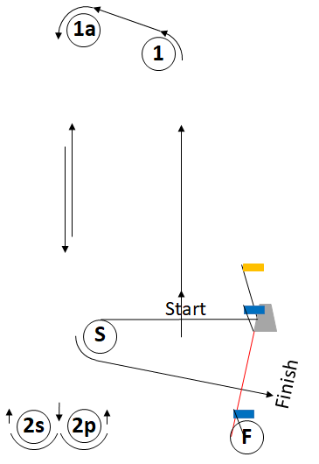

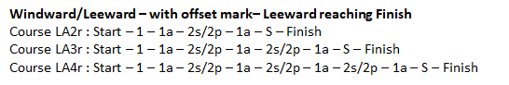

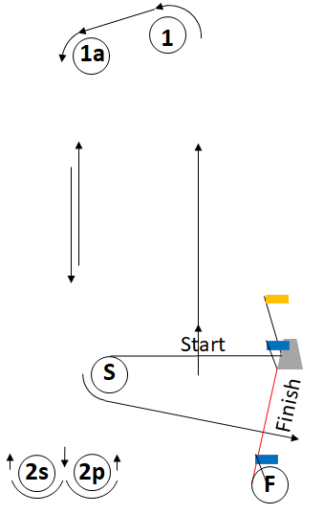

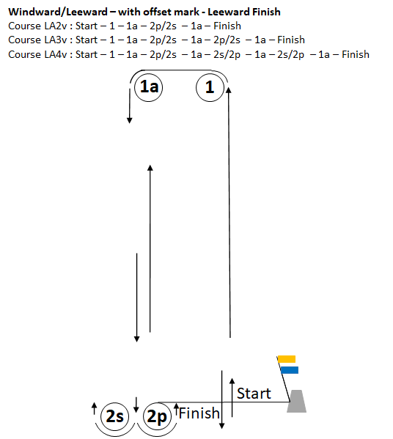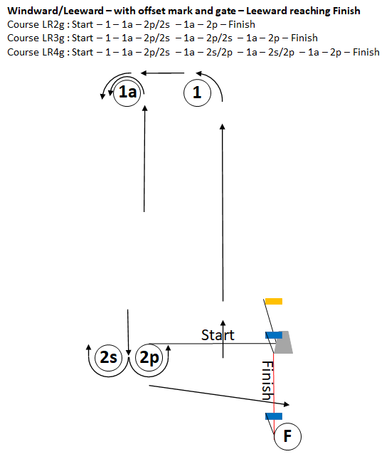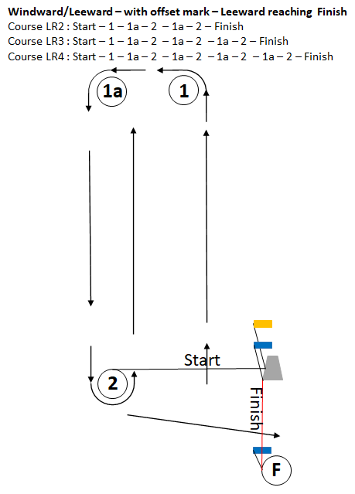

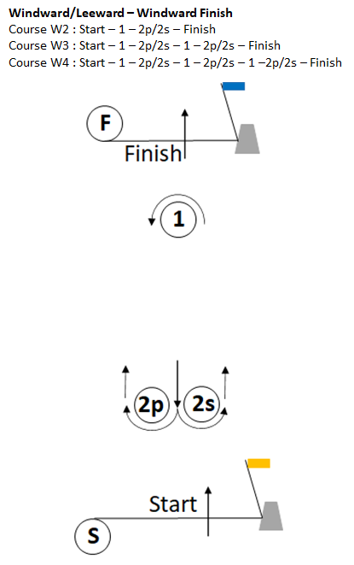

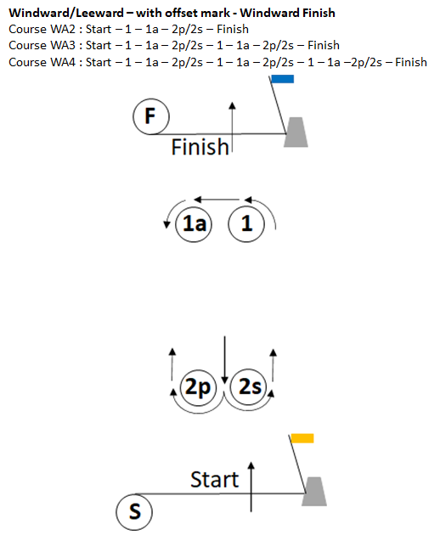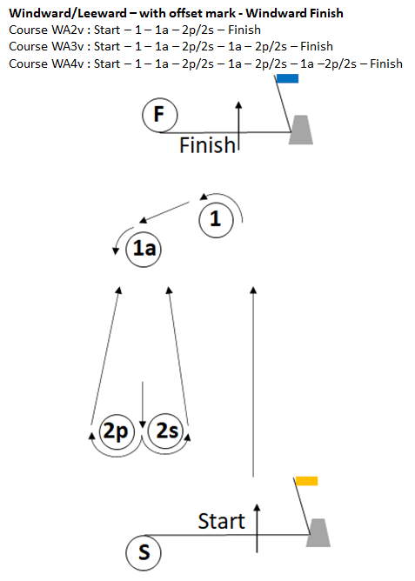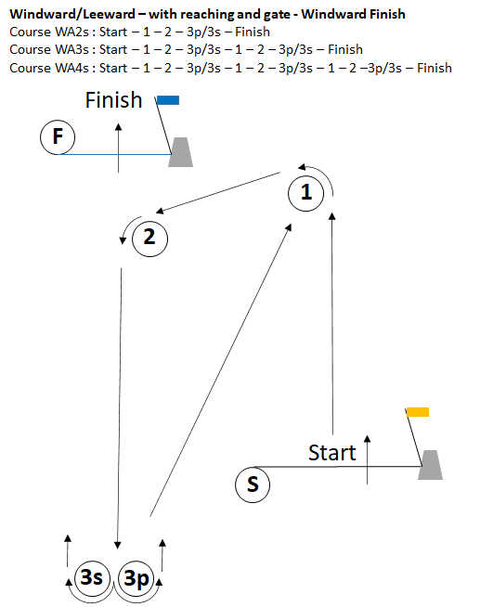

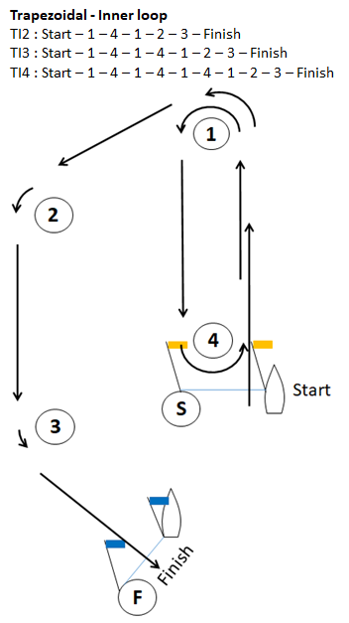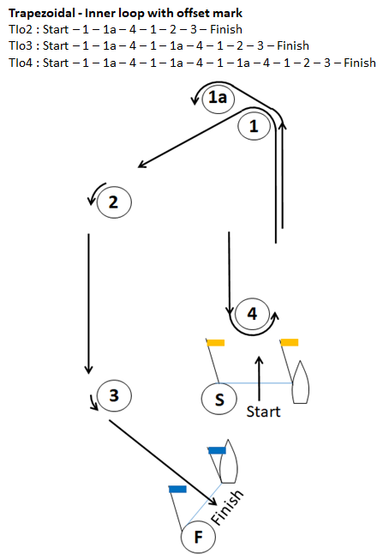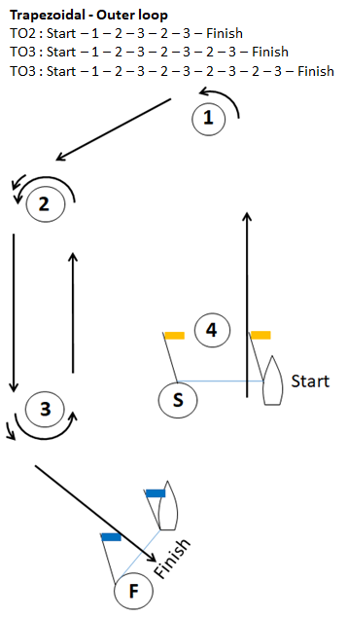

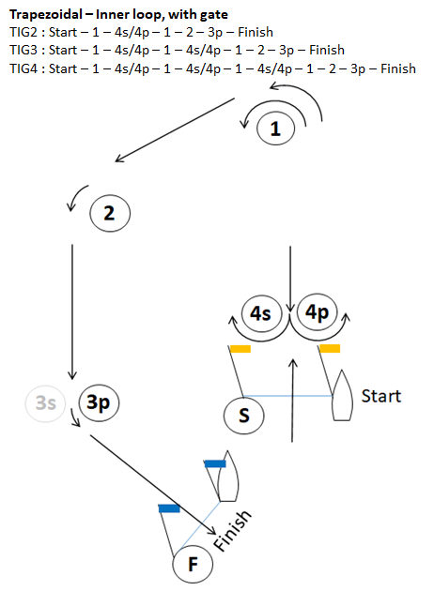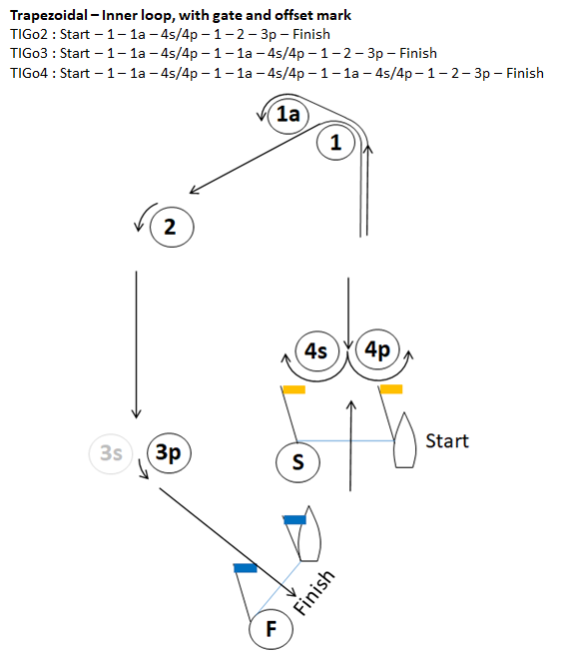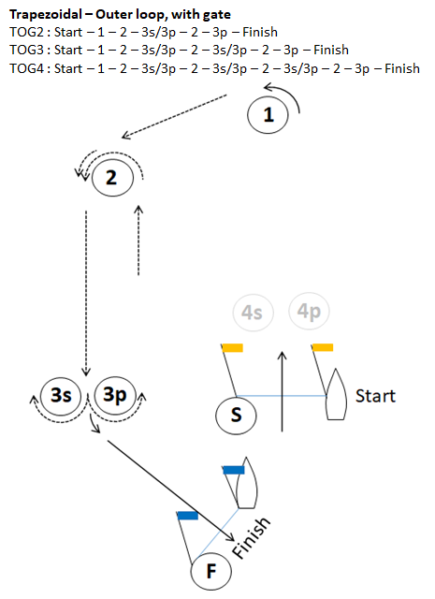

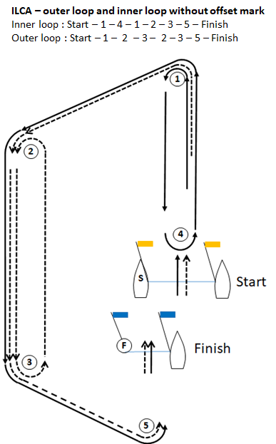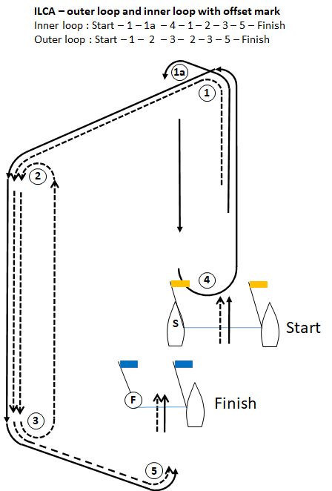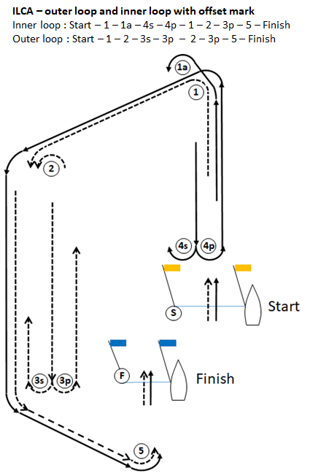

ILCA 7 and ILCA 6 will always sail the Outer Loop:
Start–1–2–3–2–3–5-Finish
ILCA 4 will always sail the inner Loop:
Start–1 –4–1–2–3–5–Finish

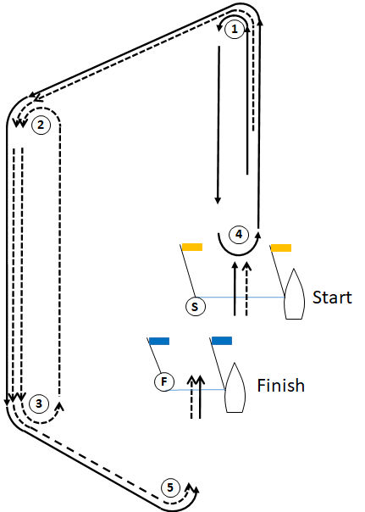

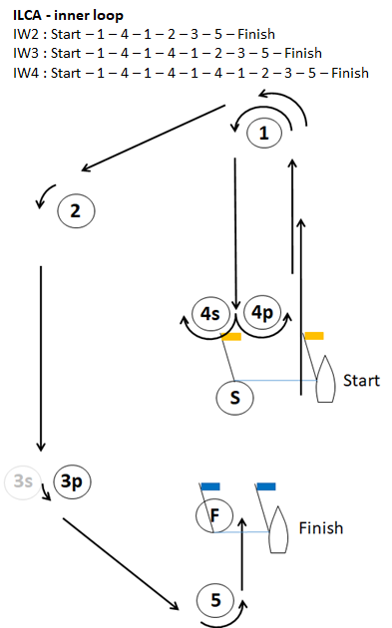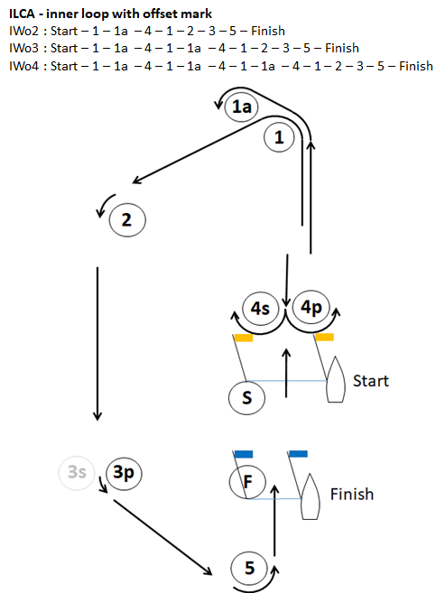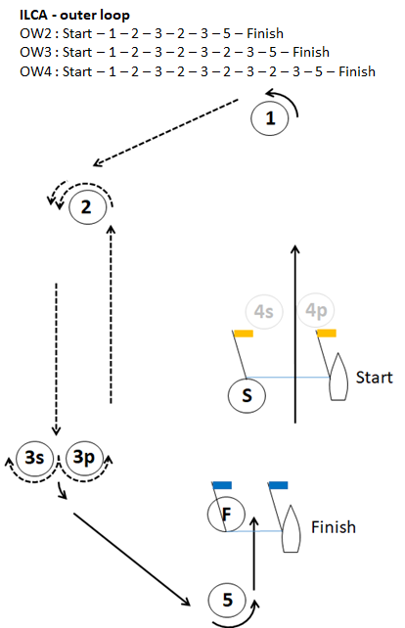

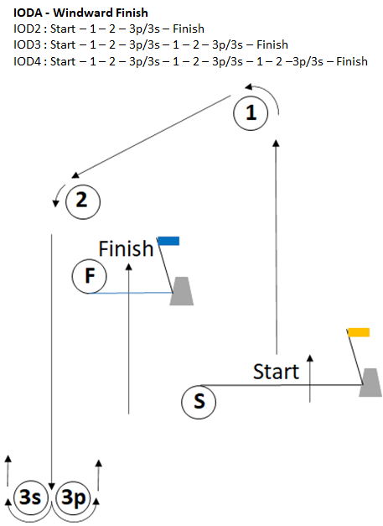
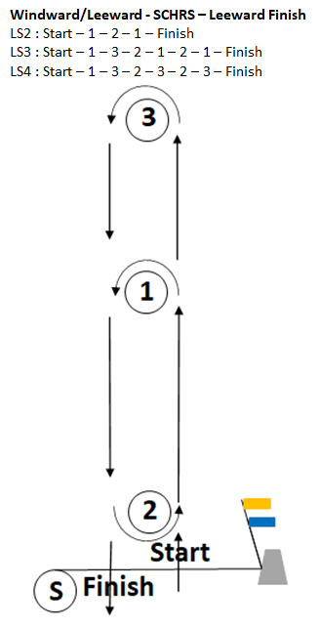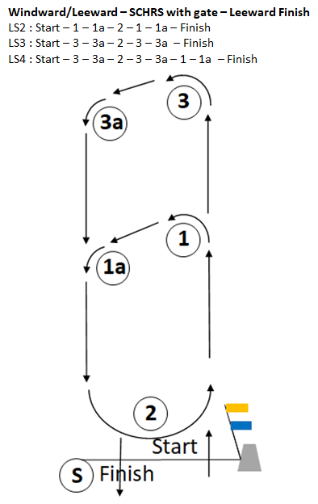

Addendum B - Qualifying and Final Series

This addendum applies when boats are divided into fleets to sail a qualifying series and a final series

C1 | Fleet assignment
C1.1 | The fleet will be split into <two> groups of approximately equal numbers of boats (± 1 boat).
C1.2 | Initial assignments will be made by a seeding committee appointed by the organizing authority and will be posted by 20:00 on the last day of registration.
C2 | Qualifying series (Days 1 to 3)
C2.1 | The Qualifying Series is scheduled on 3 days
C2.2 | The Qualifying Series will consist of a minimum of 6 races and a maximum of 9 races.
C2.3 | If 6 races have not been completed by all fleets by the end of day 3, the Qualifying Series will continue.
C2.4 | In the qualifying series boats will be reassigned to fleets after each day of racing, except if on the first day only one race is completed.  - If all fleets have completed the same number of races, boats will be reassigned on the basis of their ranks in the series.  - If all fleets have not completed the same number of races by the end of a day, and the minimum number of races has not been completed the fleets with fewer races will continue racing the following day until all fleets have completed the same number of races. All boats will thereafter race in the new fleets.  Reassignments will be made as follows:
Rank in Series | Two fleets format
 | Fleet Assignment
1st | Yellow (1)
2nd | Blue (2)
3rd | Blue (2)
4th | Yellow (1)
5th | Yellow (1)
And so on

 | The fleet assignments will be posted no later than <09:00> on the day they take effect.
C2.5 | Reassignments will be based on the ranking available at 21:00 that day regardless of protests or requests for redress not yet decided.  The Jury may extend the time limit
C3 | Final Series (Days 4 and 5)
C3.1 | After day 3, unless the Qualifying Series has been extended, based on their Qualifying Series scores the final fleet assignment will be:  - Gold fleet will be the top 50% of boats sailing in the Qualifying Series. If there is an odd umber of boats, the Gold fleet will have one more boat than in the Silver fleet.  - Then, the remaining boats will be assigned to the Silver fleet.
C3.3 | Any recalculation of Qualifying Series ranking after boats have been assigned to final series fleets will not affect the assignments except according to RRS 90.3(c) before the first final race or that a redress decision may promote a boat to a higher fleet.  The final series fleets need not have completed the same number of final races.  Boats in the Gold fleet will be ranked highest boats of the Silver fleet, except for a boat penalized in a final series race under RRS 6 or 69.
C3.4 | For all fleets, the "Race Time limit" is <40> min, the "Race Target time" is <30> min. This changes SI 16.1
C4 | Fleet identification
C4.1 | [DP] While racing each boat shall display a coloured ribbon corresponding to the fleet to which she has been assigned.  Ribbons will be delivered at the registration desk and shall be returned after the event at the <Race Office>.
C4.2 | [SP] The ribbon shall be attached on the leach of the top batten of the sail.  Failing to do so will be scored with a 5-pts standard penalty.

